Jövő a jelenben: színváltoztató tanulmányautóját mutatta be Debrecenben a BMW Group
Debrecenben tekinthető meg először a BMW i Vision Dee, amely a vállalat második tanulmányautója a NEUE KLASSE felé vezető úton. A bajor prémiumgyártó 2025-ben vezeti be forradalmi járműkoncepcióját: a tisztán elektromos NEUE KLASSE modellgenerációba tartozó első modellek a világon elsőként a BMW Group jelen pillanatban építés alatt álló debreceni gyárában fognak napvilágot látni.
A BMW Group jövője elektromos, újrahasznosítható és digitális, melyet a cégcsoport három tanulmányautója testesít meg külön-külön, egyedi tulajdonságai által. E három alappillér digitális aspektusát a Debrecenben most megtekinthető BMW i Vision DEE tanulmányautó mutatta be. A BMW Group a nyár folyamán már elhozta a BMW i Vision Circular tanulmányautót is, amely nagy népszerűségnek örvendett. A száz százalékban újrahasznosított és száz százalékban újrahasznosítható anyagok felhasználásával készült tanulmányautóval a vállalatcsoport akkor a hosszútávon fenntartható személyes mobilitás jövőjébe adott betekintést.
A BMW i Vision DEE tanulmányautó a Las Vegasban megrendezett 2023-as Szórakoztató Elektronikai Kiállításon (CES – Consumer Electronics Show) mutatkozott be először. A BMW i Vision DEE egy futurisztikus, középkategóriás limuzin, amelyet új, végletekig leegyszerűsített formanyelv mentén álmodtak meg a tervezők. A koncepció „DEE” típusneve a digitalizáció átütő élményét hirdető „Digital Emotional Experience” rövidítése, amely maximálisan tükrözi a tanulmányautó célkitűzését: létrehozni a valaha volt legszorosabb kapcsolatot az ember és az autó között. A jövő digitális funkciói messze túlmutatnak a ma ismert hangvezérlésen és vezetést támogató rendszereken. A BMW Head-Up kijelző eközben a szélvédő teljes területére kiterjed, idő előtt hozva el a jelenbe a következő járműnemzedék egyik újítását: 2025-től ez az innováció a NEUE KLASSE modellgeneráció tagjaiban elérhetővé válik. A BMW Group eközben a színváltó karosszéria forradalmi E Ink technológiáját is továbbfejlesztette: a fekete-fehér árnyalatai mellett a BMW i Vision DEE tanulmányautó karosszériája már akár 32 szín megelevenítésére is képes.
Papp László polgármester a tanulmányautó bemutatásakor elmondta, hogy a BMW Group tradíciókra építve valami egészen újat hoz létre az autózásban, ez pedig hasonlít ahhoz, ami Debrecenben is zajlik: a hagyományokra építve egy teljesen új korszak nyílik a városban. A polgármester szerint azzal, hogy 2018-ban a vállalat úgy döntött, Debrecenben építi fel új európai gyárát, „valóban egy új korszak kezdődött”, amely akkor válik igazán kézzel foghatóvá, amikor „majd legördülnek az első járművek a gyártósorról”.
„A BMW Group Gyár Debrecen építésének kezdete óta igyekszünk mindent megtenni azért, hogy a helyi közösség minél jobban megismerje a BMW Group vállalati kultúráját, a létesítményeinket, a mindenkori tevékenységünket és értesüljön a gyár megnyitásához vezető hosszú út minden mérföldkövéről. A virtuális világ és a valódi vezetési élmény fúzióját jelentő BMW i Vision DEE tanulmányautó nagyközönség előtti bemutatásával bízom benne, hogy sikerül közelebb hozni mindenkihez azt a jövőt, amit Debrecenben építünk” – emelte ki Jenei Réka, a BMW Group Gyár Debrecen kommunikációs igazgatója.
A BMW i Vision DEE tanulmányautó ingyenesen megtekinthető a debreceni MODEM Modern és Kortárs Művészeti Központban október 26-28. között, csütörtökön 13 és 18 óra, pénteken 10 és 20 óra, szombaton 10 és 22 óra között.
Sajtókapcsolat:
- Jenei Réka
- +36 52 333 800
- reka.jenei@bmw.hu
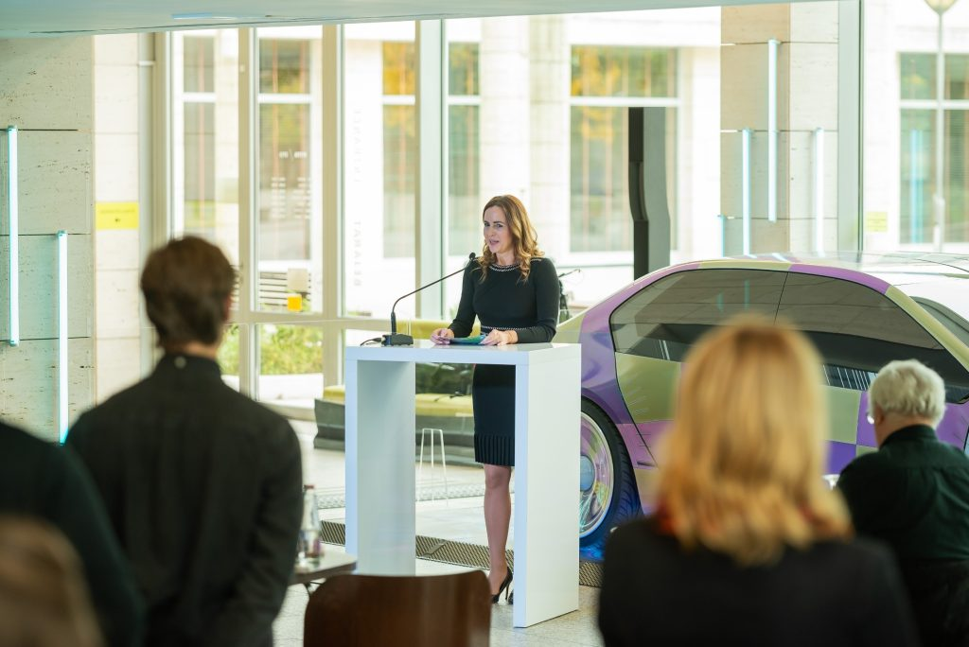 | © BMW Magyarország
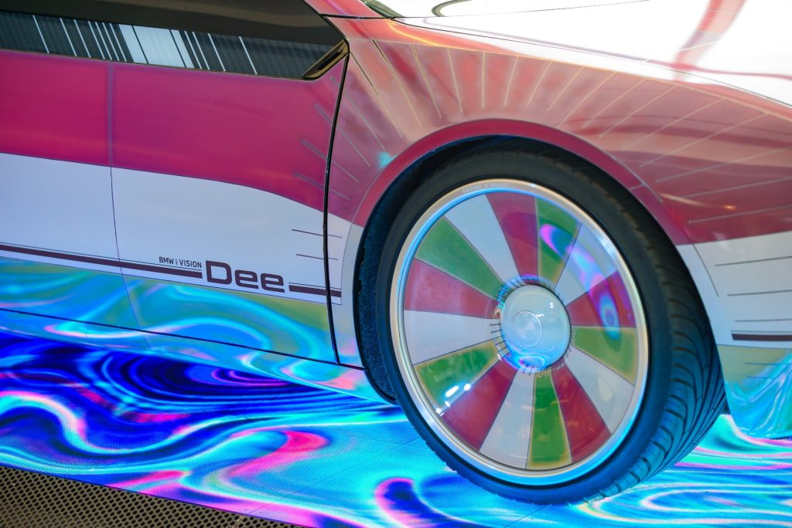 | © BMW Magyarország
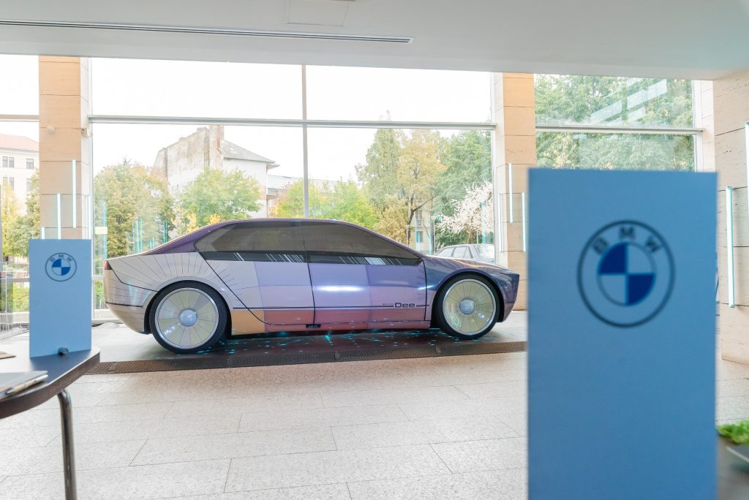 | © BMW Magyarország
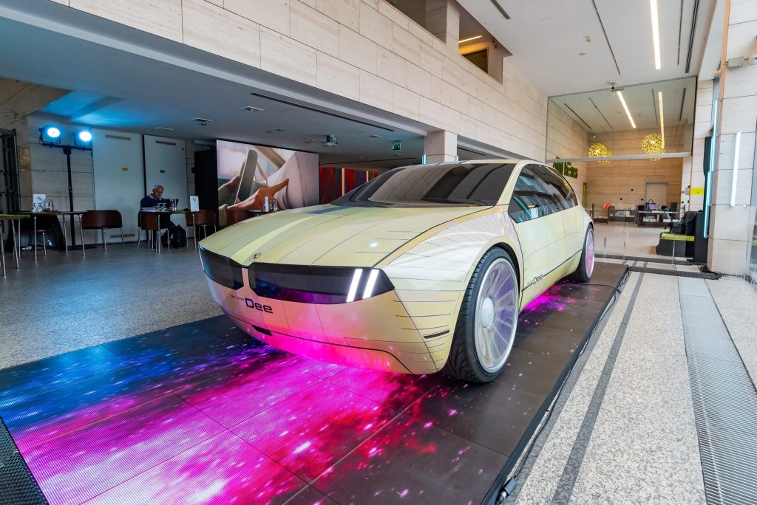 | © BMW Magyarország
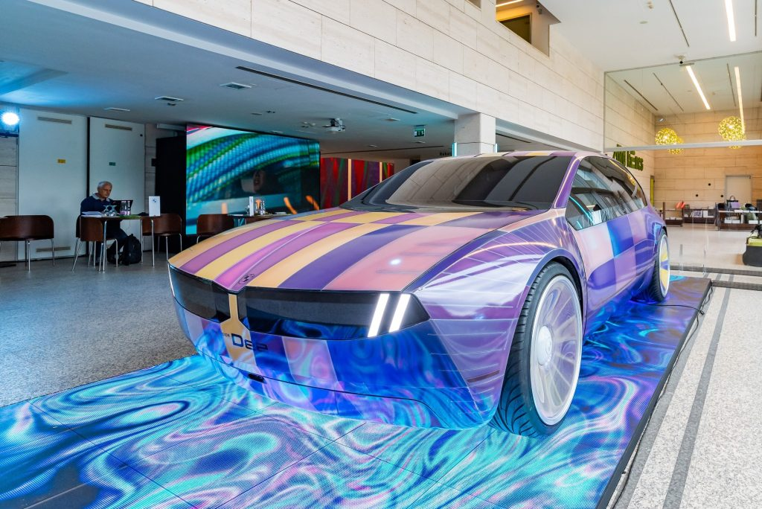 | © BMW Magyarország
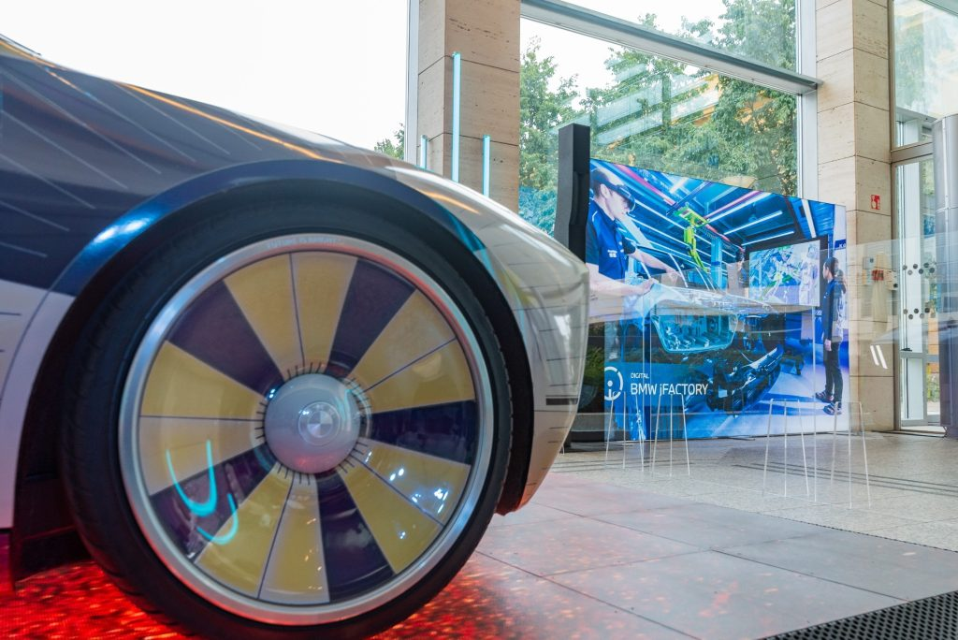 | © BMW Magyarország
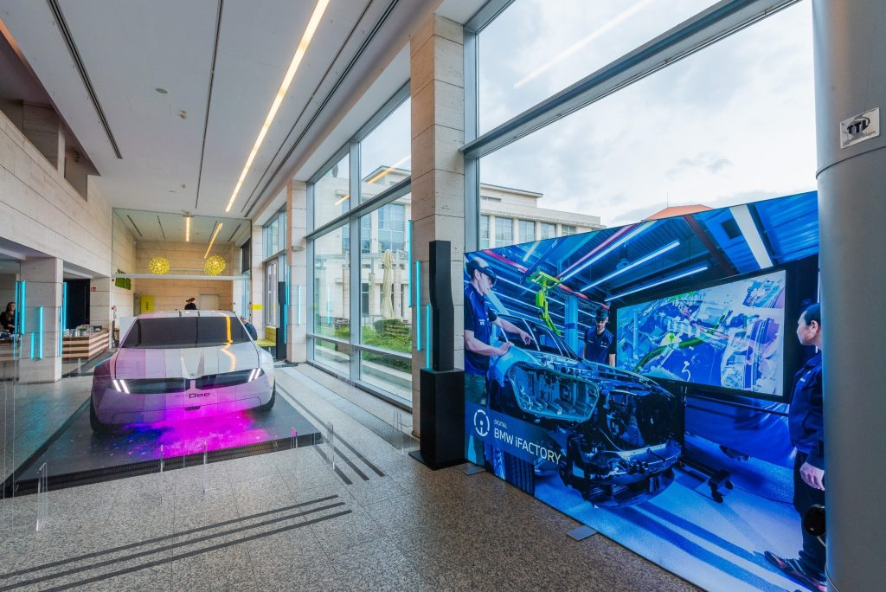 | © BMW Magyarország
Eredeti tartalom: BMW Magyarország
Továbbította: Helló Sajtó! Üzleti Sajtószolgálat
Ez a sajtóközlemény a következő linken érhető el:

